

1/25000 ÖLÇEKLİ İL ÇEVRE DÜZENİ PLANI PLAN NOTU AÇIKLAMA RAPORU

Plan değişikliği teklifi ile 1/25.000 Ölçekli Tekirdağ İl Çevre Düzeni Planı Notlarının 3.3.1.3.Kırsal Yerleşim Alanları başlığında;

‘’**c)** Kırsal yerleşim alanlarında imar planı bulunmayan parsellerde yapılacak ifraz işlemlerinde,  
oluşturulacak yeni parsellerin imara esas bir yola cephesinin bulunması şarttır. Yapılacak ifraz  
işlemlerinde parsel genişlikleri 15m den, parsel derinlikleri de 20m. den az olamaz. Parselden terk  
sureti ile yol oluşturulamaz. İfraz sureti ile en fazla 5 adet parsel elde edilebilir. Kök parseli 5 adetten az ifraz edilmiş parseller, daha sonra kök parsele dönerek 5 adede tamamlayacak şekilde tekrardan ifraz edilebilir. Her halükarda parselin geldiği kök taşınmaz en fazla 5 adede kadar bölünebilir. Köy yerleşim alanı ve civarı sınırının parselleri kesmesi halinde, sınır hattı ifraz hattı olarak kullanılır. 5 adet bölünme şartı yerleşik alan ve civarı sınırı içinde kalan yerde uygulanır. Yerleşik alan ve civarı sınırı dışında kalan kısmın büyüklüğü 5403 sayılı Kanun hükümleri kapsamında değerlendirilmez. Sınır düzeltmesine yönelik tevhit ve ifrazlarda bu hükümdeki genişlik ve derinlik şartları aranmaz.’’

şeklindeki hükmü, vatandaşlarımıza hizmet vermek üzere ihtiyaç ve talepler doğrultusunda;

*‘’***c)** *Kırsal yerleşim alanlarında imar planı bulunmayan parsellerde yapılacak ifraz işlemlerinde,  
oluşturulacak yeni parsellerin imara esas bir yola cephesinin bulunması şarttır. Yapılacak ifraz  
işlemlerinde parsel genişlikleri 15m den, parsel derinlikleri de 20m. den az olamaz. Parselden terk  
sureti ile yol oluşturulamaz.* ***Bu şartları sağladığı takdirde çıkmaz yola cepheli parseller de ifraz  
edilebilir.*** *İfraz sureti ile en fazla 5 adet parsel elde edilebilir. Kök parseli 5 adetten az ifraz edilmiş  
parseller, daha sonra kök parsele dönerek 5 adede tamamlayacak şekilde tekrardan ifraz edilebilir.  
Her halükarda parselin geldiği kök taşınmaz en fazla 5 adede kadar bölünebilir. Köy yerleşim alanı ve  
civarı sınırının parselleri kesmesi halinde, sınır hattı ifraz hattı olarak kullanılır. 5 adet bölünme şartı  
yerleşik alan ve civarı sınırı içinde kalan yerde uygulanır. Yerleşik alan ve civarı sınırı dışında kalan  
kısmın büyüklüğü 5403 sayılı Kanun hükümleri kapsamında değerlendirilmez. Sınır düzeltmesine  
yönelik tevhit ve ifrazlarda bu hükümdeki genişlik ve derinlik şartları aranmaz.’’*

olarak değiştirilmiştir.

Başka bir değişiklik bulunmamaktadır.

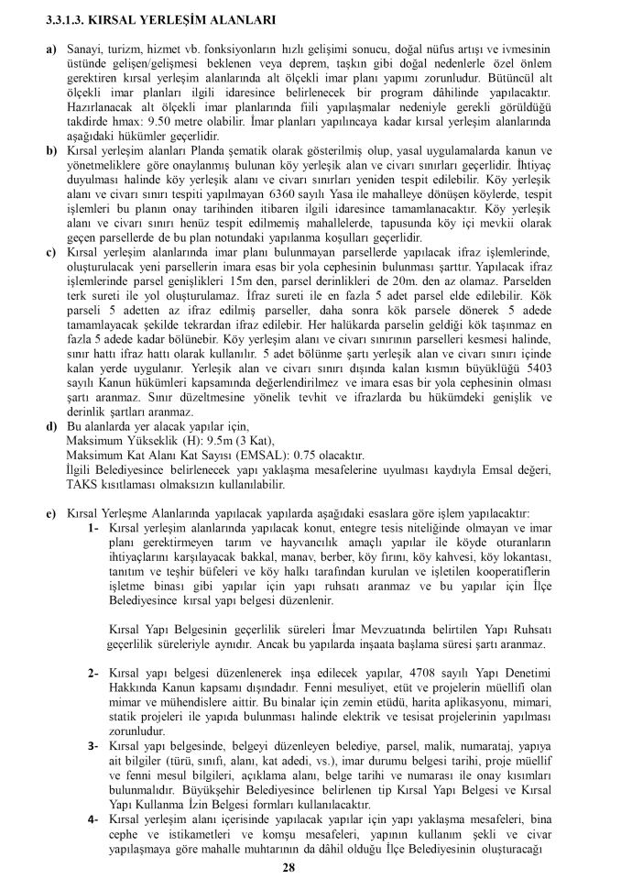

Şekil 1-1/25000 Ölçekli Mevcut İl Çevre Düzeni Planı Plan Notu

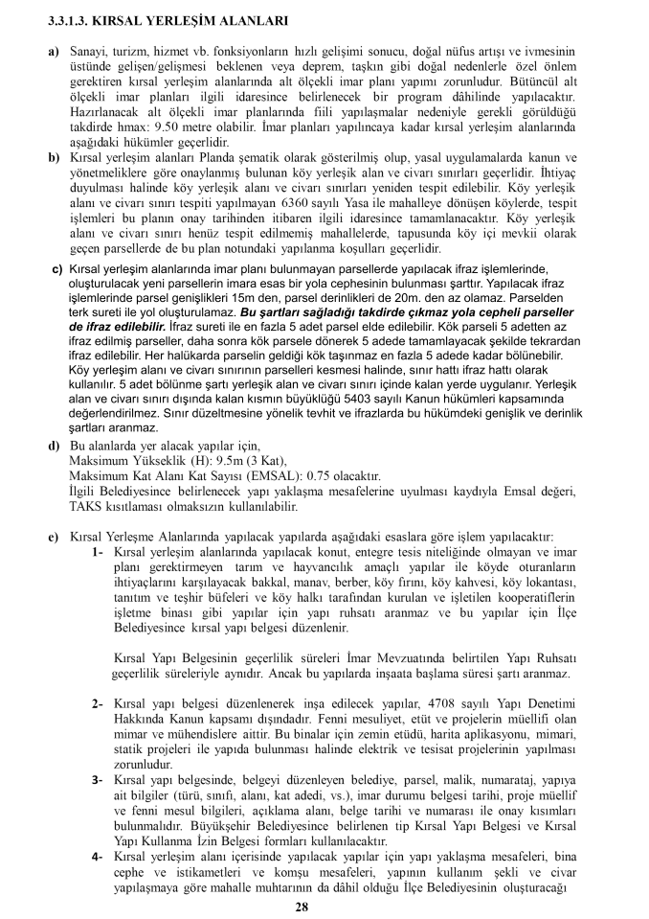

Şekil 5-1/25000 Ölçekli İl Çevre Düzeni Planı Plan Notu Tadilatı